муниципальное дошкольное образовательное учреждение
«Детский сад «Родничок»

Описание проекта
по формированию межнациональной толерантности детей дошкольного возраста
Путешествие по свету
(средняя группа)
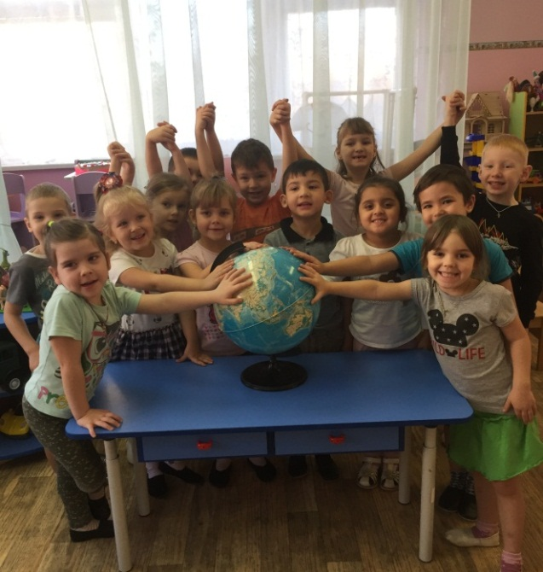
Подготовила
воспитатель I квалификационной категории
Агафонова Инна Вячеславовна

г. Переславль–Залесский
2019 год
ОГЛАВЛЕНИЕ
Введение 1
Актуальность темы 1
Проблема 2
Цель проекта 2
Задачи проекта 2
Основная часть 4
Анализ теоретического материала по проблеме формирования толерантности у детей дошкольного возраста 4
План-график реализации проекта 8
Ресурсное обеспечение проекта 12
Возможные риски 12
Заключение 14
Результаты реализации проекта 14
Продук проекта 15
Список используемой литературы 16
ПРИЛОЖЕНИЕ 1 17
План работы по формированию межнациональной толерантности у детей 17
ПРИЛОЖЕНИЕ 2 Фотографии некоторых мероприятий 20

Введение

"Дружелюбие, уважение к людям разных
национальностей не передаются по наследству,
в каждом поколении их надо воспитывать вновь
и вновь, и чем раньше начинается формирование
этих качеств, тем большую устойчивость приобретут".
Э.К.Суслова

Актуальность темы:
Проблема воспитания толерантной культуры на сегодняшний день является одной из самых актуальных в России, стране многонациональной, с множеством разнообразных и непохожих друг на друга культур. На современном этапе развития общества возникла необходимость формирования культуры толерантности у подрастающего поколения, начиная уже с дошкольного возраста. Формирование этого важнейшего качества происходит уже в детстве в условиях семьи и образовательных учреждений, продолжается на протяжении всей жизни. Каждый ребенок, не взирая на национальность, должен чувствовать себя личностью. Необходимо, чтобы дети уже в дошкольном возрасте поняли, как важно жить в мире и согласии между различными народами, знать культуру других народов, уважать ее, стараться понять и принять. Ребенок понимает, что принятие его другими зависит от того, как он воспринимает других.
Основным из целевых ориентиров на этапе завершения дошкольного образования в Федеральном государственном образовательном стандарте (далее – ФГОС) является требование о том, что ребенок должен «обладать установкой положительного отношения к другим людям и самому себе, чувством собственного достоинства», он должен быть «способен учитывать интересы других и старается разрешить конфликты». Из этого вытекает, что требования Стандарта подводят педагогических работников дошкольного образования к необходимости формировать основы толерантности у детей.

Проблема: в последние годы возросло число детей разных национальностей, посещающих мою группу. Дети не имеют представление о традициях, обычаях, особенностях национальных культур. Некоторые дети общаются с трудом на русском языке, поскольку в кругу семьи они изъясняются на своем родном. В связи с этим у детей возникают проблемы в межнациональном взаимодействии.
Целью данного проекта является создание условий для развития и укрепления у детей дошкольного возраста толерантных отношений с представителями разных национальностей посредством приобщения к культурным традициям народов России (таджики, русские).
Цель детей: знакомство с культурой и традициями народов Таджикистана и России.

Задачи:
- Разработать учебно – методическое обеспечение по ознакомлению воспитанников с национальными культурами Таджикистана и России и формированию межнациональных отношений.
- Способствовать развитию у детей навыков уважительного и доброжелательного поведения при взаимодействии с представителями разных культур.
- Расширить знания детей о традициях, обычаях, особенностях национальных культур Таджикистана и России.
- Воспитывать у детей интерес и уважение к традициям других национальных культур, путем приобщения детей к искусству народов Таджикистана и России.
Вид проекта: познавательно – творческий; средней продолжительности
Срок реализации – сентябрь – декабрь
Участники проекта: воспитанники, педагоги, родители.

Предполагаемый результат проекта:
- У детей расширились знания о традициях, обычаях, особенностях национальных культур Таджикистана и России.
- Сформирован навык уважительного и доброжелательного поведения при взаимодействии с представителями разных культур.
- Дети проявляют интерес и уважение к традициям национальных культур Таджикистана и России.

Предполагаемый продукт проекта:
- Мини-музей кукол в национальных костюмах
- Лэпбук «Многонациональная Россия»
- Досуговое мероприятие «Наша многонациональная семья» (вечерние посиделки с родителями и детьми)

Основная часть

Анализ теоретического материала по проблеме формирования толерантности у детей дошкольного возраста
Педагогические идеи толерантности содержатся в работах многих педагогов прошлого и настоящего. Так, представителями свободного воспитания в лице Ж.-Ж. Руссо, М. Монтессори, Л.Н. Толстого, К.Н. Венцеля неоднократно высказывались идеи, близкие к идеям толерантности.
Взгляды Ж.-Ж. Руссо пронизаны доверием к личностному развитию ребенка, предоставлением ему полной свободы, которые возможно идеально осуществить в изоляции от общества. Несколько похожи взгляды М. Монтессори, которая актуализирует идеи свободы в личностных проявлениях ребенка. Активная роль принадлежит самостоятельности детей. Педагогические воззрения М. Монтессори отличаются доверием и деликатным отношением к психическому самочувствию детей, бережному безманипулятивному воздействию со стороны педагога. Л.Н. Толстой выступает за уважение прав ребенка, провозглашая принципы народности, гуманности и демократизма. Принципиальное значение имеют взгляды К.Н. Вентцеля, который провозглашает принципы максимального развития творческих возможностей ребенка на основе уважения его личности и предоставления свободы в действиях и желаниях.
Особый интерес с точки зрения внедрения в педагогическую практику принципов толерантности отводится вальдорфской педагогике, основанной на принципах Р. Штейнера.
Противоречивыми можно назвать взгляды Л.С. Выгодского по отношению к педагогике толерантности. С одной стороны, Л.С. Выгодским высказывается жесткая позиция в отношении взаимодействия между педагогом и детьми, преподавание сравнивается с «войной», с другой стороны - декларируются гуманистические идеи в отношении обучения и воспитания детей.
Международный демократический опыт утверждения и реализации идеи толерантности нашел свое отражение во Всеобщей декларации прав человека, принятый ООН в 1948 году. Идеи гуманизма, братской терпимости, гарантии прав и свобод граждан провозглашаются в Конституции Российской Федерации 1993 года. Наиболее масштабное определение феномена толерантности дается в «Декларации принципов толерантности» (16 ноября 1995 года, Париж).
Из зарубежной литературы наибольший интерес представляют работы А. Маслоу, К. Роджерса, Д. Фрейберга, С. Френе, Дж. Колта, С. Мадди. Гуманистические взгляды самоактуализирующейся личности А. Маслоу основаны на стремлении человека стать тем, кем он может стать. Концепция «действенного воспитания» Д. Динкмейера и Г.Д. Мак-Кейема строится на уверенной коммуникации взрослого при разрешении проблемных ситуаций с детьми. Р. Дрейкурс называл мужественными людей, которые признают свое несовершенство. Сторонники экзистенциального подхода в педагогике, в частности Г. Куперсмит, С. Мадди полагают, что при взаимодействии с ребенком следует придерживаться трех ориентаций: принятие детей, установление для них определенных ограничений, уважение их инициативы и свободы внутри этих ограничений. Б.Э. Риэрдон разработана концепция по толерантному обучению в школе, развитию толерантности у детей и педагогов.
Проблема толерантности на протяжении многих десятилетий привлекала отечественных и зарубежных ученых, открывавших все новые грани этого феномена. Поэтому на современном этапе толерантность рассматривается как многоаспектная так и многомерная категория. Существуют различные трактовки этого понятия. Например, толерантность рассматривается как теоретический конструкт (В.А. Лекторский) или практический принцип (И. Йовел), психологическая устойчивость (А.П. Цуканова), система позитивных установок (Н.М. Лебедева), комплекс индивидуальных качеств, свойство личности (И.Б. Гришпун), система личностных и групповых ценностей (Р.Р. Валитова, А.П. Садохин). Ряд авторов (А.Г. Асмолов, Г.У. Солдатова, Л.А. Шайгерова) трактуют толерантность как свойство личности, проявляющееся в критическом, обоснованном понимании различных социальных явлений, в системе позитивных установок к другому, которые основаны на эмпатии, личностном принятии, уважении, социальном интересе.
Таким образом, толерантность означает терпимость к иному образу жизни, поведению, обычаям, чувствам, мнениям, идеям, верованиям. Таким образом, она связана со свободой инакомыслия в широком смысле этого слова, а не в том, который утвердился в политической сфере, близка к понятиям милосердия и снисхождения.
Важность этого феномена в современной жизни столь сильна, что в 1995 г. ЮНЕСКО была принята Декларация принципов толерантности, включающих уважение, принятие и правильное понимание богатого многообразия культур нашего мира, наших форм самовыражения и способов проявлений человеческой индивидуальности, гармонию в многообразии, направленность на достижение мира и содействие замене культуры войны культурой мира. В данной декларации говорится, что «толерантность - это то, что делает возможным достижение мира и ведет от культуры войны к культуре мира». Так же 2003 год был объявлен ЮНЕСКО годом толерантности. Это объяснимо, ибо события, происходящие в мире, часто носят характер межэтнических, религиозных конфликтов, расовой дискриминации.
Толерантность выражает способность установить и сохранить общность с людьми, отличающимися от нас в каком-либо отношении. Разумеется, при этом надо иметь в виду, что существуют границы терпимости, т.е. наличие неких моральных пределов, позволяющих не смешивать толерантные отношения с вседозволенностью и безразличием к ценностям, питающим убеждения. В противном случае пришлось бы согласиться с определением Г.К. Честертона: «Толерантность - это добродетель людей, которые ни во что не верят».
Таким образом, проблему толерантности можно отнести к воспитательной проблеме. Проблема культуры общения – одна из самых острых в образовательных учреждениях, да и в обществе в целом. Прекрасно понимая, что мы все разные и что надо воспринимать другого человека таким, какой он есть, мы не всегда ведем себя корректно и адекватно. Важно быть терпимым по отношению друг к другу, что очень непросто. «Педагогика сотрудничества» и «толерантность» – те понятия, без которых невозможны какие-либо преобразования.
Воспитание в духе толерантности способствует формированию у детей навыков независимого мышления, критического осмысления и выработки суждений, основанных на моральных ценностях.
Толерантность - готовность и способность человека жить и конструктивно действовать в многообразном мире. Ее развитие превращается для отечественного образования в стратегически значимую цель и потому эта проблема в последние годы стала чрезвычайно популярна как в психологии, так и педагогике.

План-график реализации проекта
Этапы проекта | Сроки реализации | Мероприятия | Ответственный | Ожидаемый результат
Подготовительный этап | сентябрь | -Подбор методической литературы по теме проекта.  -Определение основных направлений.  -Составление перспективного плана  -Создание «банка данных» на электронных носителях о костюмах, флагах, песнях, танцах, достопримечательностях, блюдах и т.д. Таджикистана и России.  -Изготовление практического материала (шаблоны флагов, национальных костюмов, изготовление совместно с родителями кукол в национальных костюмах)  -Разработка конспектов НОД и бесед, сценариев мероприятий по теме проекта  -Составление картотеки народных игр Таджикистана и России  -Изготовление тематических альбомов «Таджикистан» и «Россия»  - Составление консультаций для родителей по толерантному воспитанию | Воспитатель  Агафонова И.В.  Старший воспитатель | Разработаны конспекты занятий, досуговых мероприятий, картотеки игр, подобран «банк» презентаций и электронных ресурсов по национальным культурам Таджикистана и России. Составлены консультации для родителей.  Составлен план работы с детьми по реализации проекта (См. приложение 1)
Основной этап | Октябрь-ноябрь | Изучение с детьми тематических альбомов, иллюстрированных энциклопедий по культурам Таджикистана и России, рассматривание глобуса  Прослушивание народных сказок и преданий, заучивание стихов, пословиц. Знакомство детей с государственной символикой и народной культурой Таджикистана и России (демонстрация презентации)  Экскурсия в культурно-выставочный зал музея-заповедника.  Интерактивное занятие в библиотеке им А.П. Малашенко  Просмотр презентаций о традициях, обычаях и национальных культурах Таджикистана и России  Проведение бесед, образовательной деятельности, досуговых мероприятий  Участие в конкурсах по межнациональному воспитанию  Совместно с родителями и детьми создание мини-музея кукол в национальных костюмах  Изготовление лэпбука «Многонациональная Россия»  Проведение консультаций для родителей по толерантному воспитанию личности ребёнка | Воспитатель Агафонова И.В.  Старший воспитатель  Воспитатель  Воспитатель, муз.руководитель, инструктор по физ.культуре  Старший воспитатель  Воспитатель  Воспитатель | У детей расширились знания о традициях, обычаях, особенностях национальных культур Таджикистана и России.  Дети проявляют интерес и уважение к традициям национальных культур Таджикистана и России.  У воспитанников сформирован навык уважительного и доброжелательного поведения при взаимодействии с представителями разных культур.  Повышение педагогической компетентности родителей по воспитанию толеранстности
Заключительный этап | декабрь | Мероприятие совместно с родителями «Наша многонациональная семья»  Презентация проекта на педагогическом совете ДОУ «Воспитание нравственно-патриотической личности ребёнка», городском методическом объединении воспитателей  Публикация в СМИ | Воспитатель | Распространён опыт работы по формированию межнациональной толерантности детей дошкольного возраста

Ресурсное обеспечение проекта
Для реализации проекта были затрачены следующие ресурсы:
1. Финансовые затраты: приобретены энциклопедии народов мира, символика разных народов, куклы в национальных костюмах, пошиты детские национальные костюмы.
2.Трудовые затраты: для проведения досугов мероприятий и комплексных занятий были привлечены специалисты: музыкальный руководитель, инструктор по физической культуре.
Родители воспитанников изготавливали куклы, шили национальные костюмы, готовили национальные блюда, совместно с детьми изготавливали творческие работы для участия в городском конкурсе по гармонизации межнациональных отношений «Рука дружбы».
3.Оборудование: для организации мероприятий использовались технические средства: проектор, интерактивная доска, ноутбук, музыкальный центр, фотоаппарат.
4. Материальные затраты: для продуктивных видов деятельности и изготовление пособий нам понадобились: цветные карандаши, раскраски, цветная бумага, картон, клей, ткань, краски
5.Услуги: организовано социальное взаимодействие с библиотекой им. А.П. Малашенко и культурно – выставочным центром музея-заповедника г.Переславля.
При реализации проекта могут возникнуть следующие риски: не достаточная включенность некоторых родителей, в связи с не владением русским языком.
Проект может быть использован педагогами дошкольных образовательных организаций.

Одним из важных звеньев по воспитанию основ толерантности у дошкольников является взаимодействие педагогов и родителей детей. Значение семьи в формировании толерантного сознания и поведения ребенка трудно переоценить. Родители являются первыми и основными воспитателями детей, и невозможно сформировать толерантность у ребенка, как и любое другое качество, если они не являются союзниками педагогов в решении этой проблемы. Родители активно включились в проект, помогали создавать мини-музей кукол в национальных костюмах, участвовали в досуговых мероприятиях, с демонстрацией национальной кухни, танцев, песен.
Для того, чтобы работа по воспитанию толерантности у дошкольников была плодотворной, я постаралась задействовать большой спектр мероприятий и разных видов деятельности дошкольников (См. приложение 1).

Заключение

Результаты реализации проекта
В ходе реализации проекта мною созданы следующие условия для формирования межнациональной толерантности детей дошкольного возраста
1.Создана предметно - развивающая среда
- подобраны детская и методическая литература по теме проекта
- изготовлена интерактивная папка лэпбук «Наша многонациональная Россия
- создан макет глобуса, мини – музей «Куклы в национальных костюмах»
- оформлены альбомы детских рисунков
- подобраны познавательные видеоролики, мультфильмы и презентации по культурам Таджикистана и России
2. Разработаны:
- Цикл бесед с детьми «Дружбой дорожить умейте», «Моя Родина»
- Цикл занятий по нравственно – патриотическому воспитанию «Символика России и Таджикистана», «Россия-Родина моя», «Умей понять другого», «Чак-чак–многонациональное блюдо», «Что может быть лучше дружбы», «Мы разные, но мы вместе»
- Спортивно-досуговое мероприятие «Когда мы едины – мы непобедимы!», «Наша многонациональная семья»
- Консультации для родителей «Что такое толерантность», «Воспитываем толерантность у детей вместе».
- Цикл занятий для детского творчества
- Картотека дидактических игр по нравственно – патриотическому воспитанию
- Картотека игр народов Таджикистана и России
В итоге проведенной насыщенной совместной деятельности у детей удалось:
- расширить знания о традициях, обычаях, особенностях национальных культур Таджикистана и России.
- сформировать навык уважительного и доброжелательного поведения при взаимодействии с представителями разных культур.
- дети стали проявлять интерес и уважение к традициям национальных культур Таджикистана и России.

Продуктом реализации проекта стали:
- мини-музей кукол в национальных костюмах;
- лэпбук «Многонациональная Россия»;
- досуг «Наша многонациональная семья» (вечерние посиделки с родителями и детьми), где каждая семья приготовила своё национальное блюдо, танец, песни, стихи и закончилось мероприятие дружеским чаепитием в тёплой атмосфере.

Данный проект был представлен на педагогическом совете детского сада и городском методическом объединении воспитателей средних групп в апреле 2019 года, где получил положительную оценку со стороны коллег и был рекомендован для использования в работе педагогов города.

Список используемой литературы
1.Семина Л.И, Учимся диалогу. Толерантность; Объединения и условия текст Семина Л.И. Семья и школаю2001 №№ 11- 12
2. Степанов П, Как воспитать толерантность? текст Степанов П Народное образование . 2001 №9, 2002 №1, 2002 №9
3. Риэрдон Б.Э., Толерантность – дорога к миру . текст Риэрдон Б.М 2001
4.Воробьёва О.Я., Педагогические технологии воспитания толерантности учащихся., текст Влробьёва О.Я., 2007
5. Байбородова Л.В. Воспитание толерантности в процессе организации деятельности и общения школьников., текст БайбородоваЛ.В., Ярославский педагогический вестник .2003 №1
6. Старакорова И. Н. Проект по толерантности «Мы — такие разные» // Вопросы дошкольной педагогики. — 2016. — №3. — С. 69-71. — URL https://moluch.ru/th/1/archive/41/1239/ (дата обращения: 14.11.2019).
7.https://vuzlit.ru/451785/analiz_razvitiya_problemy_tolerantnosti_detey_doshkolnogo_vozrasta_teorii_praktike

ПРИЛОЖЕНИЕ 1

План работы
по формированию межнациональной толерантности у детей
Дата | Вид детской деятельности | Содержание
Октябрь
1-5  октября | Социально – коммуникативная  Игровая  Познавательная | Беседа: «Наша многонациональная Россия»  Д/и по нравственно – патриотическому воспитанию «Путешествие по маршруту добрых чувств, поступков, дел и отношений»  Чтение и заучивание стихов В .Степанова «Российская семья»
8-12  октября | Социально – коммуникативная  Исследовательская  Игровая  Познавательная | Беседа: «Есть такая республика Таджикистан»  Рассматривание тематического альбома – Таджикистан  Д/игра по нравственно – патриотическому воспитанию «Расскажи о своей семье»  Знакомство детей с государственной символикой и народной культурой Таджикистана – презентация
15-19  октября | Социально- коммуникативная  Игровая  Исследовательская  Познавательная | Беседа «Все мы разные, но мы вместе«»  Д/игра «Живое неживое»  Рассматривание тематического альбома «Россия»  Знакомство детей с государственной символикой России
22-26  октября | Социально- коммуникативная  Игровая  Познавательная  Изобразительная | Беседа «Переславль – моя малая родина»  Д/игра «Кто в какой стране»  НОД «Россия - Родина моя»  Рисование «Флаг России»
29 октября -2 ноября | Социально- коммуникативная  Игровая  Познавательная  Исследовательская | Беседа: «Дружбой дорожить умейте»  Сюжетно – ролевая игра «Семья»  Знакомство с национальными костюмами  Рассматривание кукол в национальных костюмах
Ноябрь
5-9  ноября | Социально- коммуникативная  Исследовательская  Познавательная  Изобразительная | Прослушивание народных сказок - беседа по сказкам  Глобус – что это?  НОД «Культура России»  Рисование – раскрашивание по образцу «Национальный костюм»
12-16  ноября | Игровая  Изобразительная  Музыкальная | Настольная игра «Часть – целое» (национальный костюм)  Аппликация «Хоровод дружбы»  Прослушивание музыкальных композиций «Колыбельные разных национальностей»
19-23  ноября | Игровая  Познавательная | Д/игра по нравственно – патриотическому воспитанию «Путешествие по планете Земля»  Экскурсия в выставочный центр музея-заповедника «Куклы от обряда до игры»  Знакомство с играми народов мира
26-30 ноября | Игровая  Познавательная | Д/игра «Назови кто?»  Спортивно-досуговое мероприятие «Когда мы едины – мы непобедимы!»  Интерактивное занятие в библиотеке  «Сказки народов мира»  НОД «Чак-чак–многонациональное блюдо»
4 декабря |  | Досуг «Наша многонациональная семья» (вечерние посиделки с родителями и детьми)

ПРИЛОЖЕНИЕ 2

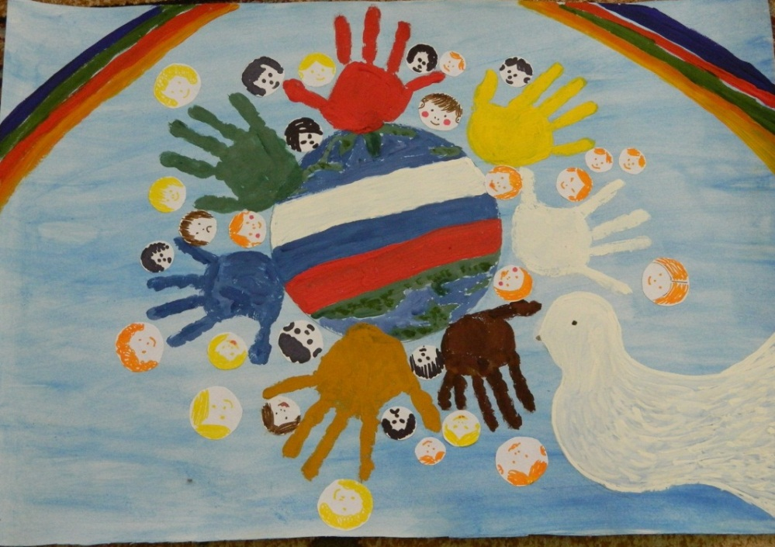

Творческие работы

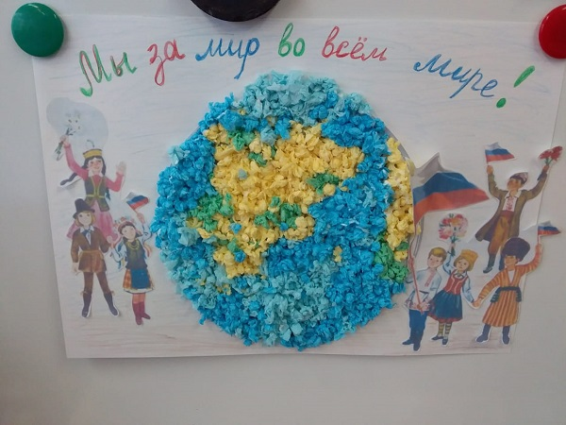

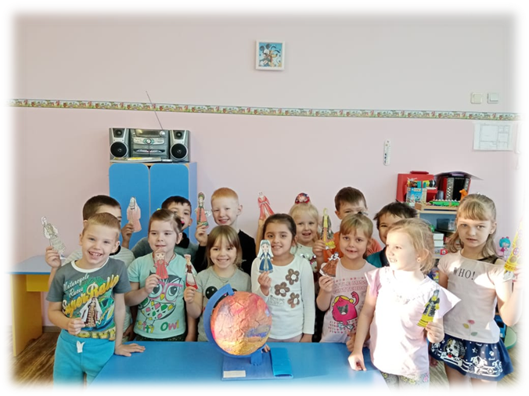
«Когда мы едины – мы непобедимы!»
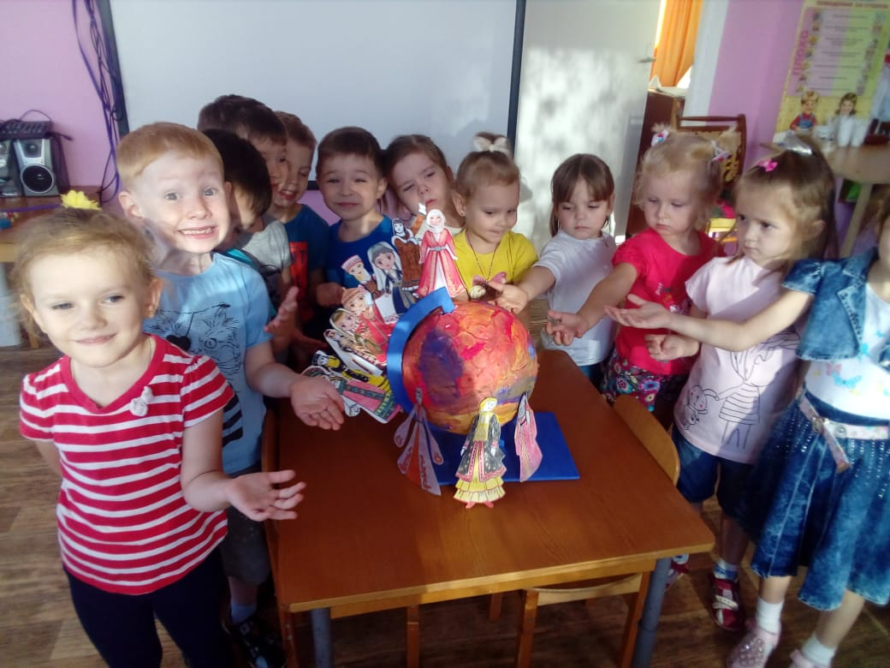
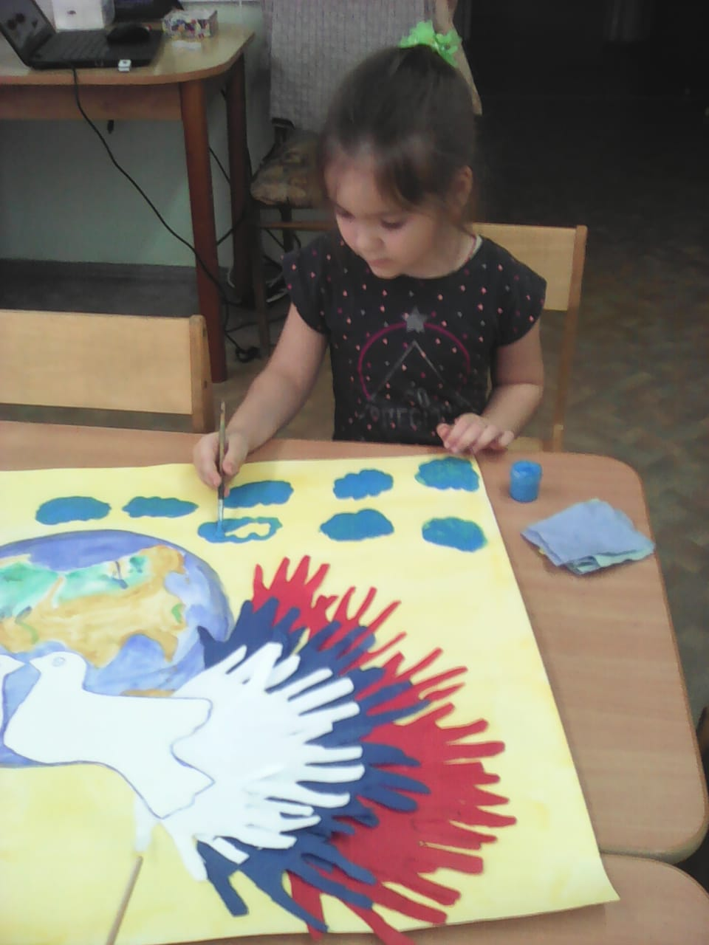

Продуктивная деятельность

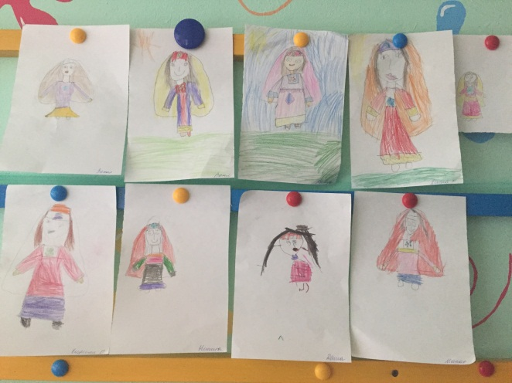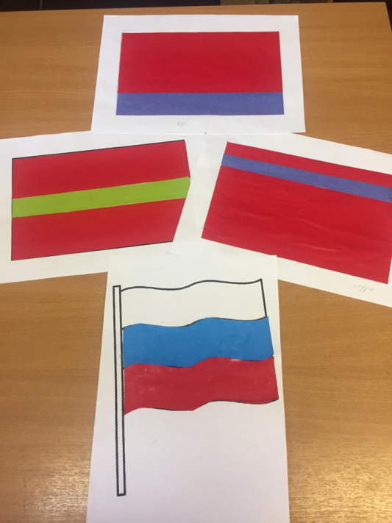

Кухня разных национальностей

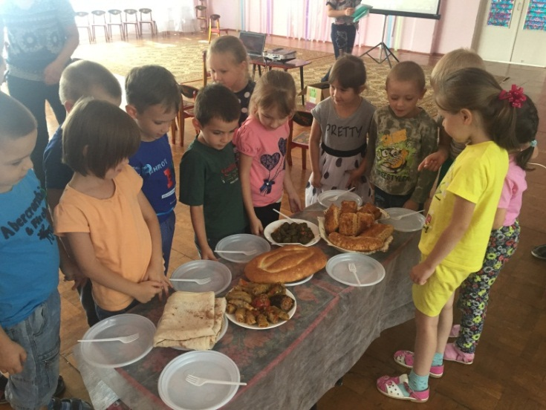

Экскурсия в культурно-выставочный центр музея – заповедника
«Кукла от обряда до игры»

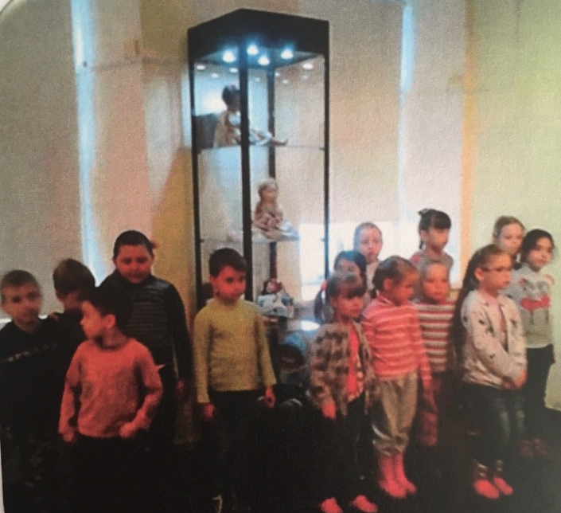

Продукт проектной деятельности

Досуговое мероприятие «Наша многонациональная семья»
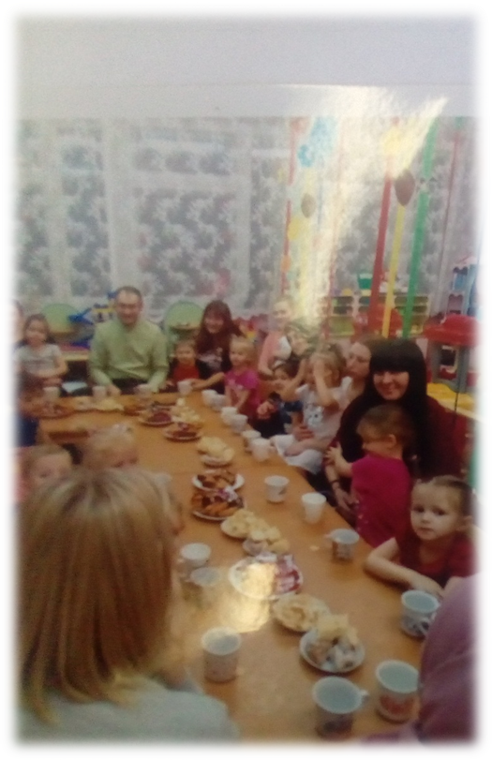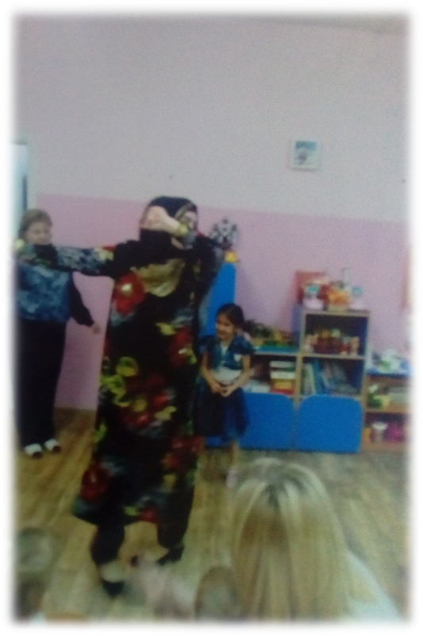
Мини-музей кукол в национальных костюмах
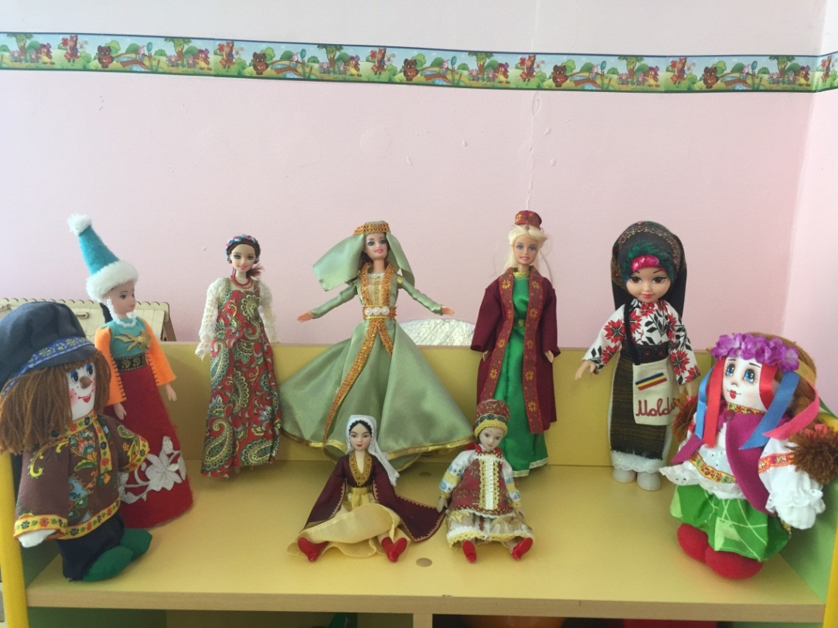

Лэпбук «Многонациональная Россия»
